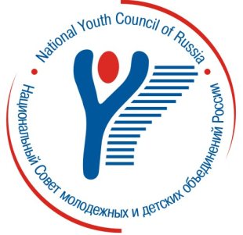
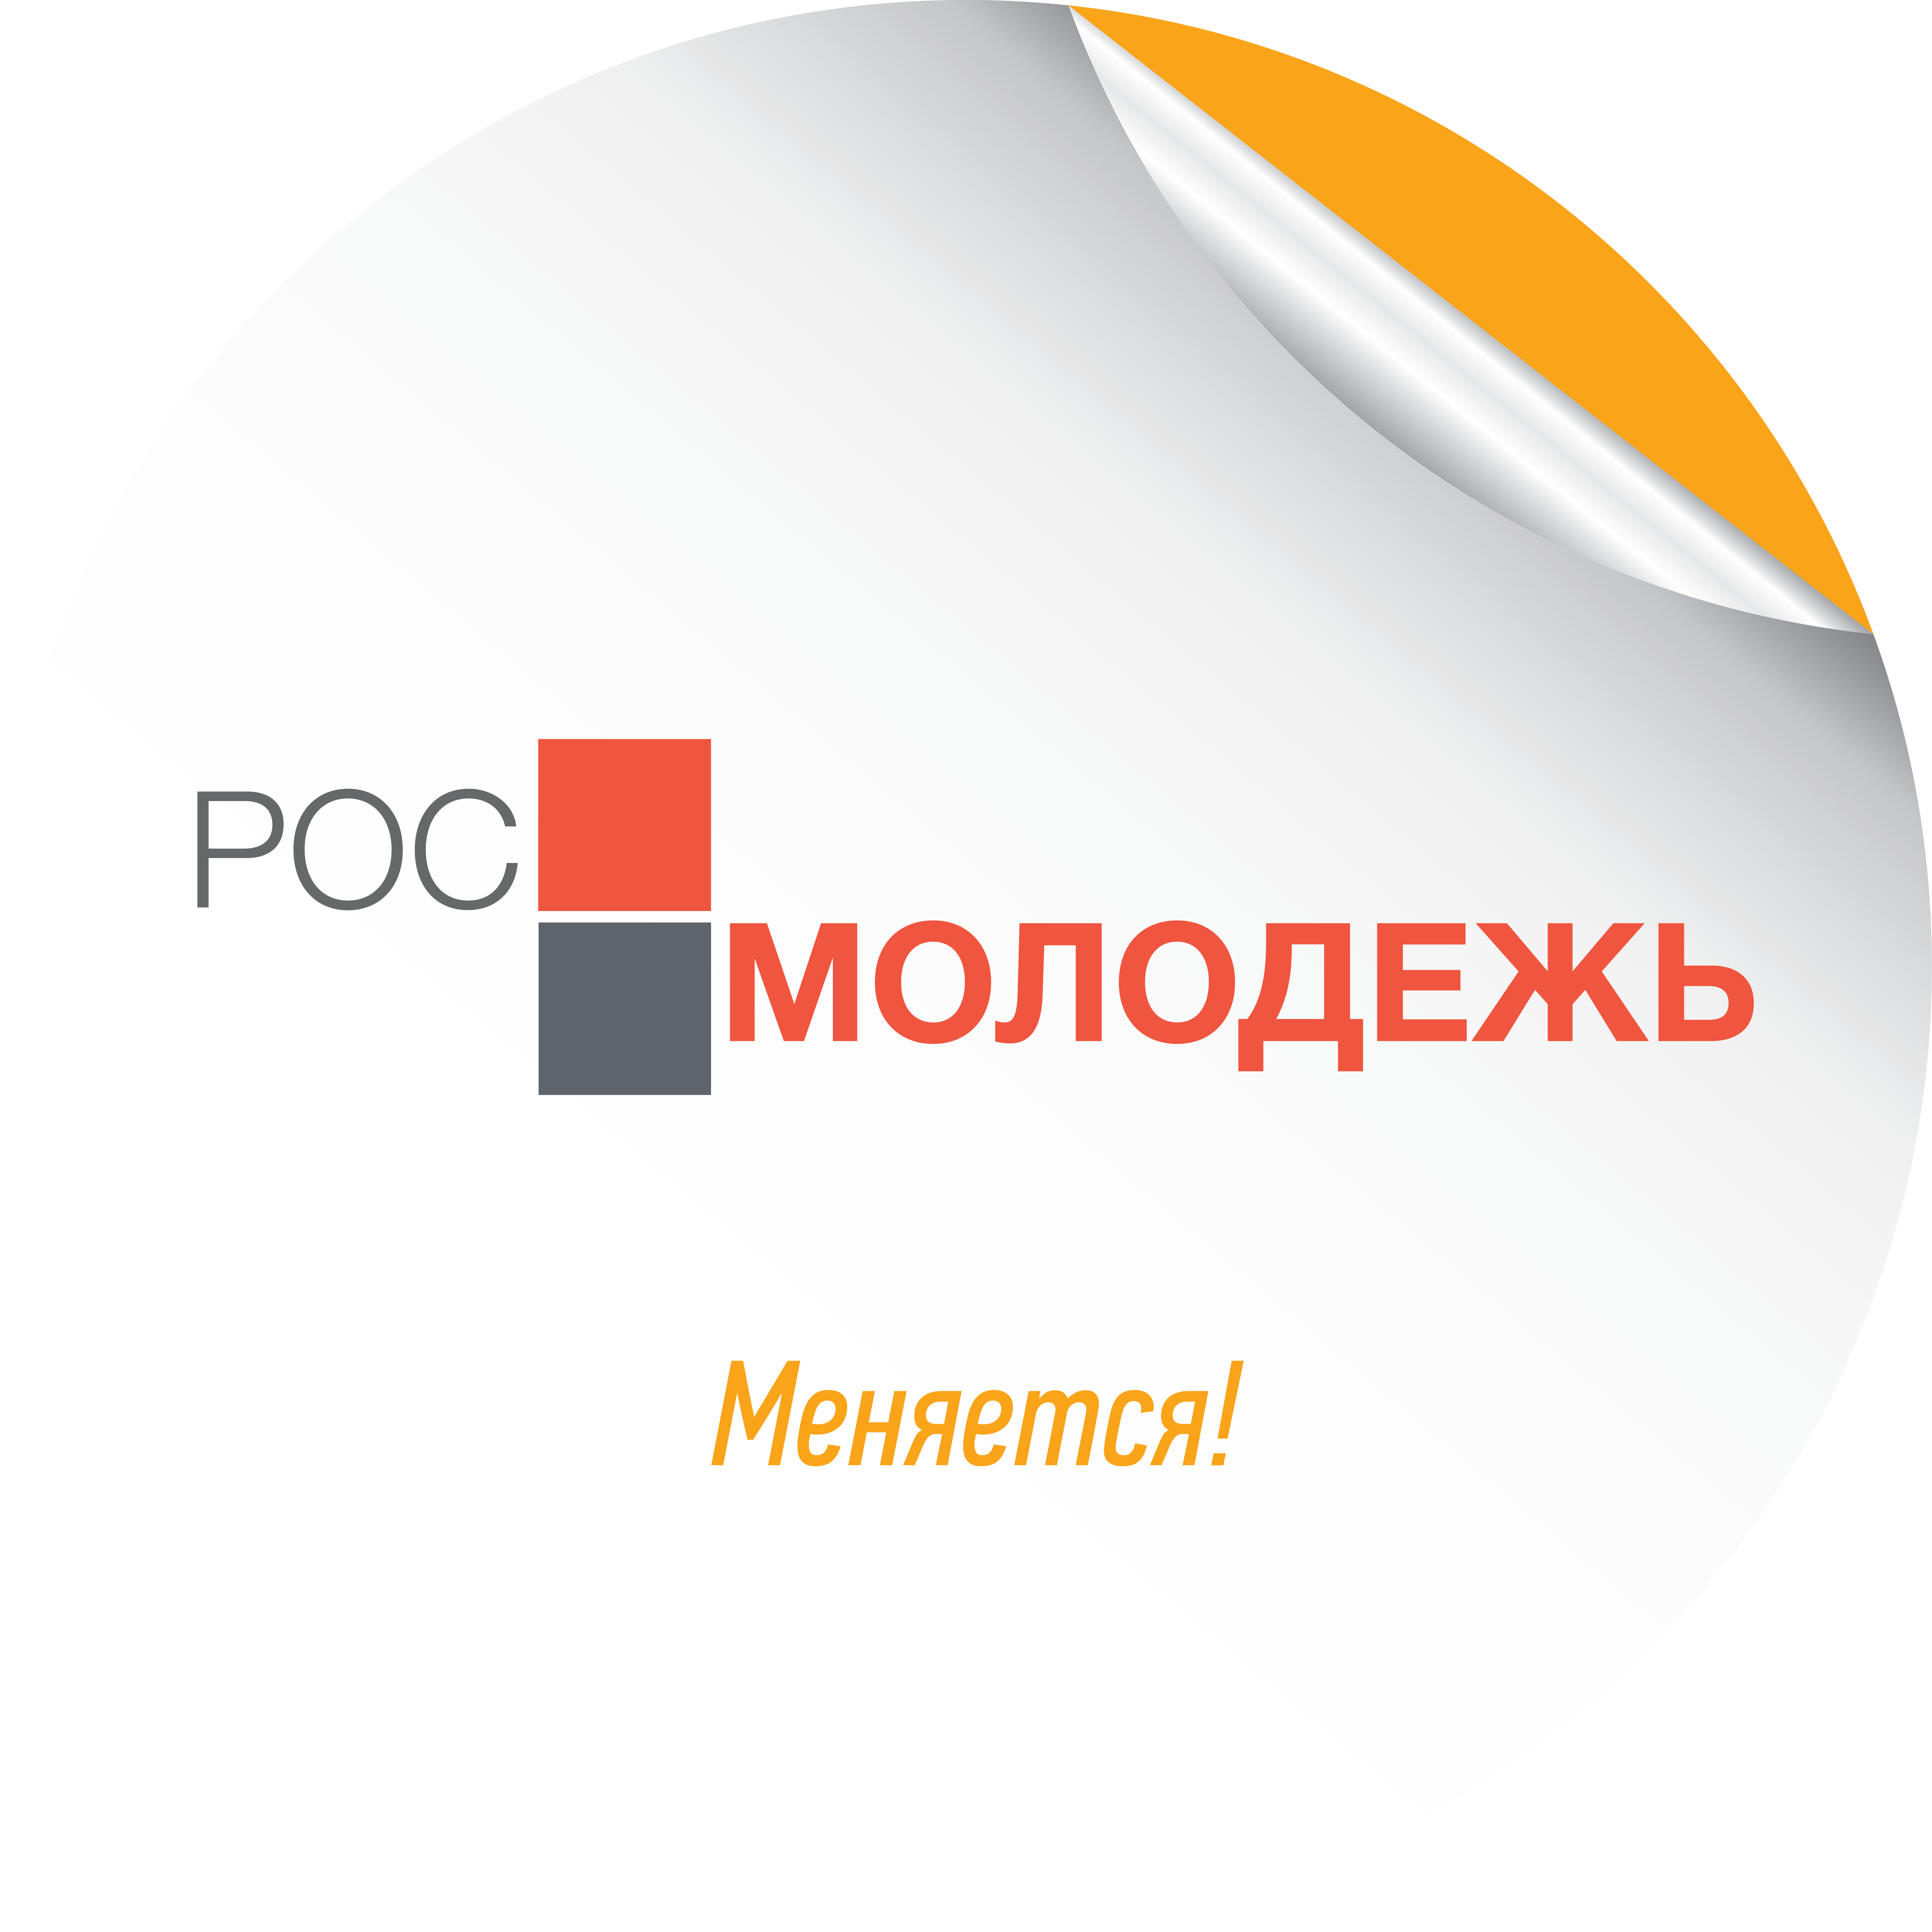
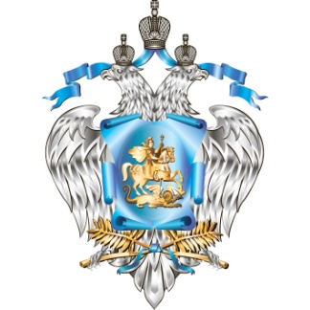
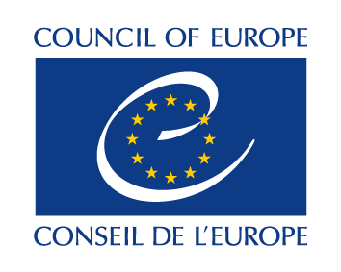

СПИСОК ИНОСТРАННЫХ УЧАСТНИКОВ

Семинар по молодёжной политике и молодёжной работе в Российской Федерации

г. Москва, Российская Федерация

3-6 ноября 2015 года

УЧАСТНИКИ
Фамилия и имя | Страна | Организация
БЕЛЯКОВ  Андрей | Беларусь | Общественное объединение «Белорусский Республиканский Союз Молодёжи»
СЕЛЕСТИНИ КАМПАНАРИ Федерика | Италия | Национальный молодёжный форум Италии
ДУДИЧ  Мариуш | Польша | Центр образования и развития «Profes»
ЭЛЕНД  Моника | Дания | Молодые европейские федералисты Дании
ФРАС  Максимильян | Великобритания | Программа поддержки молодёжной политики региона Восточного партнерства, Европейский Союз
ГОРСКИ  Себастьян | Польша | Инициативный центр ЮНЕСКО
ХЕННЕЛЛИ  Патрик | Ирландия | Всемирная организация движения скаутов
ХУРТАДО МИРА Франциско Джавьер | Испания | Сообщество молодых демократов Европы
КОНОВАЛОВА  Анна | Эстония | Молодёжный центр деревни Куртна
МАРДАНЯН  Галуст | Армения | Государственное учреждение «Центр молодёжных событий» (подведомственный Министерству спорта и делам молодёжи Республики Армения)
МИЛКОВА  Нели | Болгария | Город Пловдив, проект «Открытие молодёжного центра в городе Пловдив»
ПШЕНИЧНАЯ  Наталья | Беларусь | Министерство образования Республики Беларусь
НИКОЛОВСКИ  Дамьян | Бывшая югославская Республика Македония | Национальный совет молодёжи Бывшей югославской Республики Македония
ВЕЛДЖОВИЧ  Петар | Сербия | Молодёжный офис администрации города Обреновац
ХУНОР  Петр | Венгрия | Объединение студентов из Венгрии города Клуж (Румыния)
САДИХОВ  Тофиг | Азербайджан | Отдел информационных технологий в образовании Министерства образования Республики Азербайджан
ШЕВЧЕНКО  Ольга | Молдова | Национальный совет молодёжи Молдовы
СТАМЕНКОВСКА  Зорика | Бывшая югославская Республика Македония | Агентство молодёжи спорта Бывшей югославской Республики Македония
ТИККАНЕН  Томас | Финляндия | Национальный совет молодёжи Финляндии
ТРЕЩЕНКО  Оксана | Литва | Центр культуры Нового Вильнюса при администрации города Вильнюс
ВАЛЕНТИН  Даниель | Словения | Национальный совет молодёжи Словении

ЭКСПЕРТЫ
ДОДИН  Андре-Жак | Руководитель отдела молодёжной политики и межгосударственного сотрудничества Молодёжного Департамента Совета Европы
ГОНЭ  Фабрис | Директор организации «Евродэск»
МИЛАНИ  Жан Пьеро | Представитель Консультативного совета по молодёжи, Совет Европы
МИТРОВИЧ  Александра | Представитель Европейского руководящего комитета по делам молодёжи, Совет Европы
НАЙМЕН  Йоханна | Президент Европейского Молодёжного Форума
САНЧЕЗ ГАРСИЯ  Манел | Директор Европейской Ассоциации молодёжных карт (EYCA)
СИМОН  Имре | Координатор по работе с членскими организациями Европейского агентства информации и консультаций для молодёжи (ERYICA)
ВИЛЬЯМСОН  Говард | Профессор по европейской молодёжной политике, Университет Южного Уэльса, Великобритания

